ЦЕНТР ПО САПРОПЕЛЮ
Индивидуальный предприниматель к.т.н. горный инженер, геотехнолог, гидрогеолог Н.Д.Бычек
Астрахань ул. Ульянова, 67.
тел. (8512)592945. 592838. факс 98512)592838. 305625. e-Mail: danil@astranet.ru
www.saprex.ru

Прогноз экологических последствий и расчет ущерба при добыче сапропелита горного отвода на ерике для ООО «Кирикилинский керамзитный завод»

1. ОБЩИЕ СВЕДЕНИЯ О ПРЕДПРИЯТИИ

Учредитель ООО «Кирикилинский керамзитный завод» предприниматель без образования юридического лица Ашуров И.А. (почтовый адрес г. Астрахань, ул. Б. Алексеева, д. 67. корп. 2 кв.8) осуществляет следующие виды деятельности: производство керамзита для нужд предприятий и частного сектора. Предприниматель действует на основании Свидетельства о государственной регистрации (СТА N от 14.02.95)

Комплекс работ по производству керамзита включает в себе: добычу сапропелита как сырья для производства, транспортировку его от места добычи на склад усреднения, усреднение сырья, подготовку сырья к переработке, переработку сапропелита смешением, гранулирование, сушку в сушилке и печи, охлаждение гранул, разделение готовой продукции на фракции, складирование ее и погрузку в транспортное средство потребителей.
В распоряжении ООО «Кирикилинский керамзитный завод» имеется: добычное экскаваторное оборудование, доставочные автосамосвалы, две стационарные технологические линии по производству керамзита и склады готовой продукции по фракциям.

Для осуществления намечаемой деятельности по добыче сапропелита на запрашиваемом к разработке ерике планируется размещение одного колесного экскаватора-погрузчика.

2. ПРИРОДНЫЕ УСЛОВИЯ РАЙОНА РАЗМЕЩЕНИЯ ОБЪЕКТА

Участок предполагаемого размещения объекта площадью около 6,7 га расположен в русле ерика в 1,1 км юго-западнее пос. Пойменный Приволжского района Астраханской области
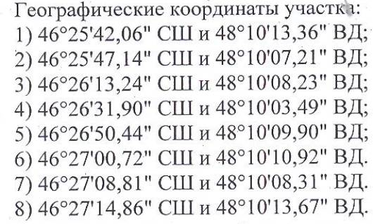

2.1. Климатическая характеристика
Климат района предполагаемого размещения объекта умеренный, резко континентальный. Средняя годовая температура воздуха 10 С°. Наиболее низкие температуры наблюдаются в январе – минус 5-7 С°, Высокие – в июле – плюс 24-25 С°. В отдельные дни зимой отмечается резкое понижение температуры до минус 20-25 С°, а летом – повышение до 35-40 С°.
В районе дельтовой равнины с большим количеством водной поверхности, лугов, ленточных лесов температурный ход имеет свои специфические особенности. Летом в дневные часы много тепла расходуется на испарение, поэтому прогрев воздуха уменьшается и температура его в приземном слое понижается на 2-3 С°. Создается локальный температурный инверсионный слой, который затрудняет циркуляцию атмосферы. Количество осадков в пределах участка достигает 180-210 мм в год. Основное количество осадков (70-75%) выпадает в теплое время года. Летом осадки ливневые, сопровождаются грозами, иногда с градом. зимой – в виде снега, мокрого снега и дождя.
Снежный покров обычно достигает 5-12 см, но очень неустойчив, т. к. за зиму насчитывается 40-60 дней с температурой плюс 5-10 С°, что вызывает снеготаяние.
Осенью, а иногда (из-за отсутствия сплошного ледяного покрова над водоемами) и зимой образуются туманы. Средняя продолжительность туманов за год – 39 дней.
Рассматриваемый участок длительное время находится под влиянием отрога Сибирского антициклона, имеющего высокое атмосферное давление. Поэтому для региона характерны восточные, юга-восточные и севера-восточные ветры. Повторяемость ветров этого направления от общего количества ветровых дней достигает 55 °/о. Летом ветры этого направления определяют высокие температуры, сухость, запыленность воздуха, а зимой — холодную и ясную погоду. Ветры других направлений приносят облачность, осадки. Наибольшее число безветренных дней отмечается летом. В течение года преобладают ветры со скоростью 4-8 м/с, но в отдельных случаях скорость возрастает до 12-20 м/с.

2.2. Геоморфологическое строение
В геоморфологическом отношении рассматриваемая территория приурочена к плоской современной аккумулятивной пониженной дельтово-култучной равнине.
Абсолютные отметки поверхности колеблются от минус 23 м до минус 25 м.
Покровные отложения представлены суглинками, супесями и песками. Грунты дна ериков и рек представлены современными аллювиальными отложениями в виде пылеватых песков, тяжелых супесей, легких и тяжелых суглинков, глин и илов с остатками растительности.

2.3. Почвенные условия
Почвенный покров представлен аллювиальными луговыми слоистыми почвами. гранулометрический состав среднесуглинистый. По мощности гумусового горизонта преобладают среднемощные разновидности (А 15-20 см) Содержания гумуса в гсризонте А 0,3 °/о, в подстилающем слое — 0,2-0,4 °/о. По степени засоления — среднесолончаковатые, по средневзвешенному содержанию солей — слабозасоленные

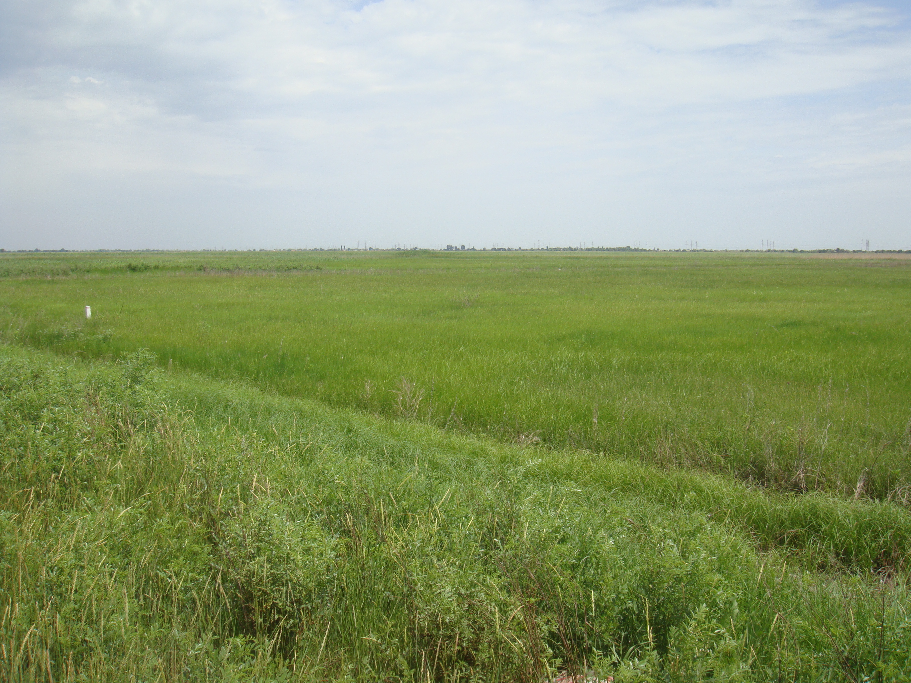

2.4. Геологическое строение
В геологическом строении получили наибольшее площадное развитие отложения русловой (a1Vpt) и пойменной (a1Vpr) фракции аллювиальных отложений (а 1V). Ложем русловых аллювиальных отложений являются породы хвалынского, хазарского и редко- современного (морские новокаспийские) возраста. Русловые отложения представлены песками пылеватыми и мелкими с включением раковинного детрита, мощность — от 12 до 20 м.
Инженерно-геологические комплексы пород:
- морские отложения раннего и среднего плейстоцена представлены глинами и песками Бакинских и хазарских отложений;
- верхнеплйстоценовые (хвалынские) морские осадки представлены песчано-глинистьiми грунтами;
- голоценовые отложения представлены различными генетическими типами отложений, характерных для дельт равнинных рек. Наибольшее распространение получили аллювиальные отложения.

В составе аллювия преобладают пески (русловый аллювий). Пески кварцевые с небольшой долей полевого шпата обогащены обломками и раковинного материала. Пески старичного аллювия обогащены растительными остатками и в значительной степени заилены.
2.5 Гидрологические условия
Гидрографическая сеть в районе намечаемой хозяйственной деятельности представлена системой заросших и погибающих от заиления ериков. Основной из которых подлежит очистке путем извлечения из его заросшего и заиленного русла сапропелита и утилизации путем производства на его основе керамзита.

Уровенный режим приводится по ближайшему водному посту Пойменный. Колебания уровней в рассматриваемом районе зависят от проходящих по водотокам расходов воды, которые после строительства каскада Волжских ГЭС регулируются в соответствии с "Основными положениями правил пользования водных ресурсов Волгоградского водохранилища на р. Волге". Однако, несмотря на регулирование стока, в низовьях Волги сохраняются близкие к естественным гидрологическим сезонам колебания уровней:
а) подъем уровней в период половодья;
б) высокое стоянке уровней в зимний период;
в) низкое стоянке уровней в период летне-осенней межени.

Подъем уровней в период половодья обычно начинается в конце апреля, пик половодья проходит в мае, заканчивается половодье в конце июня - начале июля.
Высота подъема уровней воды над наименьшим предпаводковым горизонтом в среднем составляет 224 см, наибольшая - 271 см, наименьшая -153 см. Годовые колебания соответственно равны: средняя -262, наибольшая - 328 см, наименьшая - 218 см.
После спада половодья до ноября месяца наблюдается летне-осенняя межень. Уровни воды в этот период в низовьях р. Волги полностью зависят от сбросов воды в нижний 6ьеф Волгоградской ГЭС, при этом допускаются повышенные зимние пропуски воды. Среднемесячный сброс воды в нижний 6ьеф Волгоградской ГЭС может достигать значения 7,0 тыс.мз/сек., что значительно выше естественного зимнего стока. Т.к. уровни воды в зимний период в низовьях р. Волги определяются не только сбросами Волгоградским гидроузлом, но и ледовыми явлениями, очевидно, что зимние уровни в период зарегулированного стока р. Волги, по сравнению с периодом естественного стока, являются весьма высокими.
Помимо стоковых колебаний уровня наблюдаются сгонно-загонные колебания под воздействием ветра. Такие колебания проявляются под воздействием на водную поверхность устойчивых ветров значительной силы и носят случайный характер. Нагонные подъемы уровней по мере продвижения вглубь дельты быстро затухают и в рассматриваемом районе редко превышают 10-15 см. Наибольшие по своим значениям нагоны наблюдаются при юго-восточных и восточных ветрах. Западные и северо-западные ветра определяют сгонные понижения уровней, которьiе по своим значениям обычно меньше нагонньiх. юго-западные и северо-восточные ветры являются нейтральными для условий формирования сгонно-нагонных явлений в дельте р. Волги.
Все водотоки дельты р. Волги ежегодно на 90-100 дней покрываются льдом. Из них на период ледостава приходится до 70 дней.
В наиболее суровые и продолжительные зимы ледовый период увеличивается на 110 дней, а период ледостава до 100 дней. В наиболее теплые зимы ледовый период сокращается до 30 дней, а ледостав может не наступить совсем.
После установления ледостава до конца февраля - начала марта наблюдается нарастание толщины льда. При этом средняя толщина льда в водотоках дельты р. Волги составляет 40-50 см, наибольшая - 80-90 см. Вследствие повышенных зимних уровней с января по март возможны такие ледовые явления, как наледи, заливание пониженных участков поймы, ильменей и стариц с последующим их замерзанием.
Ширина русел рек в крайних точках горного отвода намечаемой деятельности около 40 м, глубина воды в меженный период 3-6 м, в месте экскаваторной выемки сапропелита - отсутствуют. Берег и дно образовывающегося в процессе забора сапропелита восстановленного ерика устойчивые и размыву не подвержены.

3. КРАТКАЯ ХАРАКТЕРИСТИКА НАМЕЧАЕМОЙ ДЕЯТЕЛЬНОСТИ

Астраханская область в силу своего географического положения и геологического строения почв обладает уникальными природными комплексами и является прекрасным объектом для сырьевой базы производства керамзита из сапропелитов.

Кирикилинский керамзитный завод производит продукцию для использования в промышленности и строительстве на территории Астраханской области. В соответствии с нормативными актами и законодательством РФ участок шириною в 25 м заросшего растительностью и заиленного ерика длиною около 2632 м, площадью около 6,7 га выставляется на аукцион с целью получения горного отвода по разработке сапропелита для нужд завода.
Участок расположен по длине русла заросшего ерика. На его территории не предусматривается сооружение каких-либо объектов. На участке планируется разместить самоходную экскаваторно-погрузочную технику в количестве 1 единица, к которой на протяжении летнего дневного времени, что составляет рабочую смену – 8 часов с периодичностью 30 минут-1 час будет подходить автосамосвалы на погрузку.

Предприятие на запрашиваемом участке обладает одним экскватором-погрузчиком типа
приезжающего вначале смены 8.00-9.00 часа для выемки и погрузки сапропелита в заросшем и заиленном русле ерика и уезжающем в конце смены в 18.00-19.00 вечера.
Оборудование представляет собой заводской серийный колесный экскаватор-погрузчик. Обслуживают оборудование выемки сапропелита и его погрузки в доставочное средство 1 человек
Экскаватор-погрузчик проходит плановое техническое освидетельствование и осмотр с выдачей письменного подтверждения о его исправности и допуску к эксплуатации.
На участке не планируется установки временных складов ГСМ и других каких-либо временных сооружений или зданий. На участке не планируется заправка техники ГСМ. Данные работы осуществляются на территории Кирикилинского керамзитного завода перед началом смены.

Средства пожаротушения предусматриваются в количестве: огнетушителей - пенных (1 шт. ), порошковых (1 шт. ), углекислотных (1 шт.)

Ежегодное начало работ на участке планируется с начала июля по конец ноября.

Согласования для участия в аукционе на получение горного отвода под деятельность произведена с нижеперечисленными структурами:
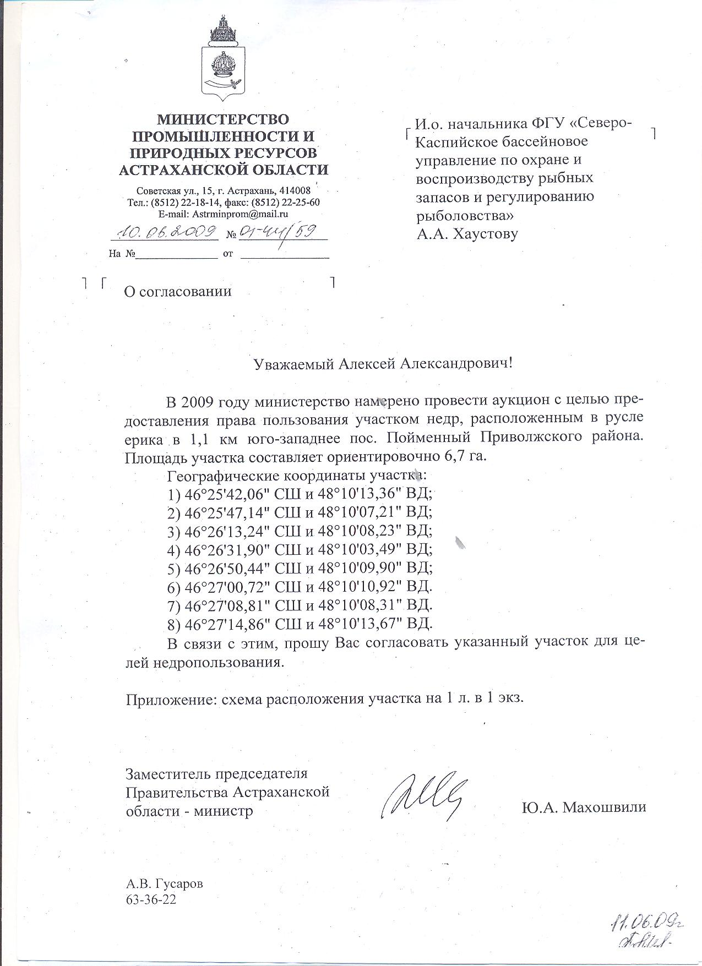
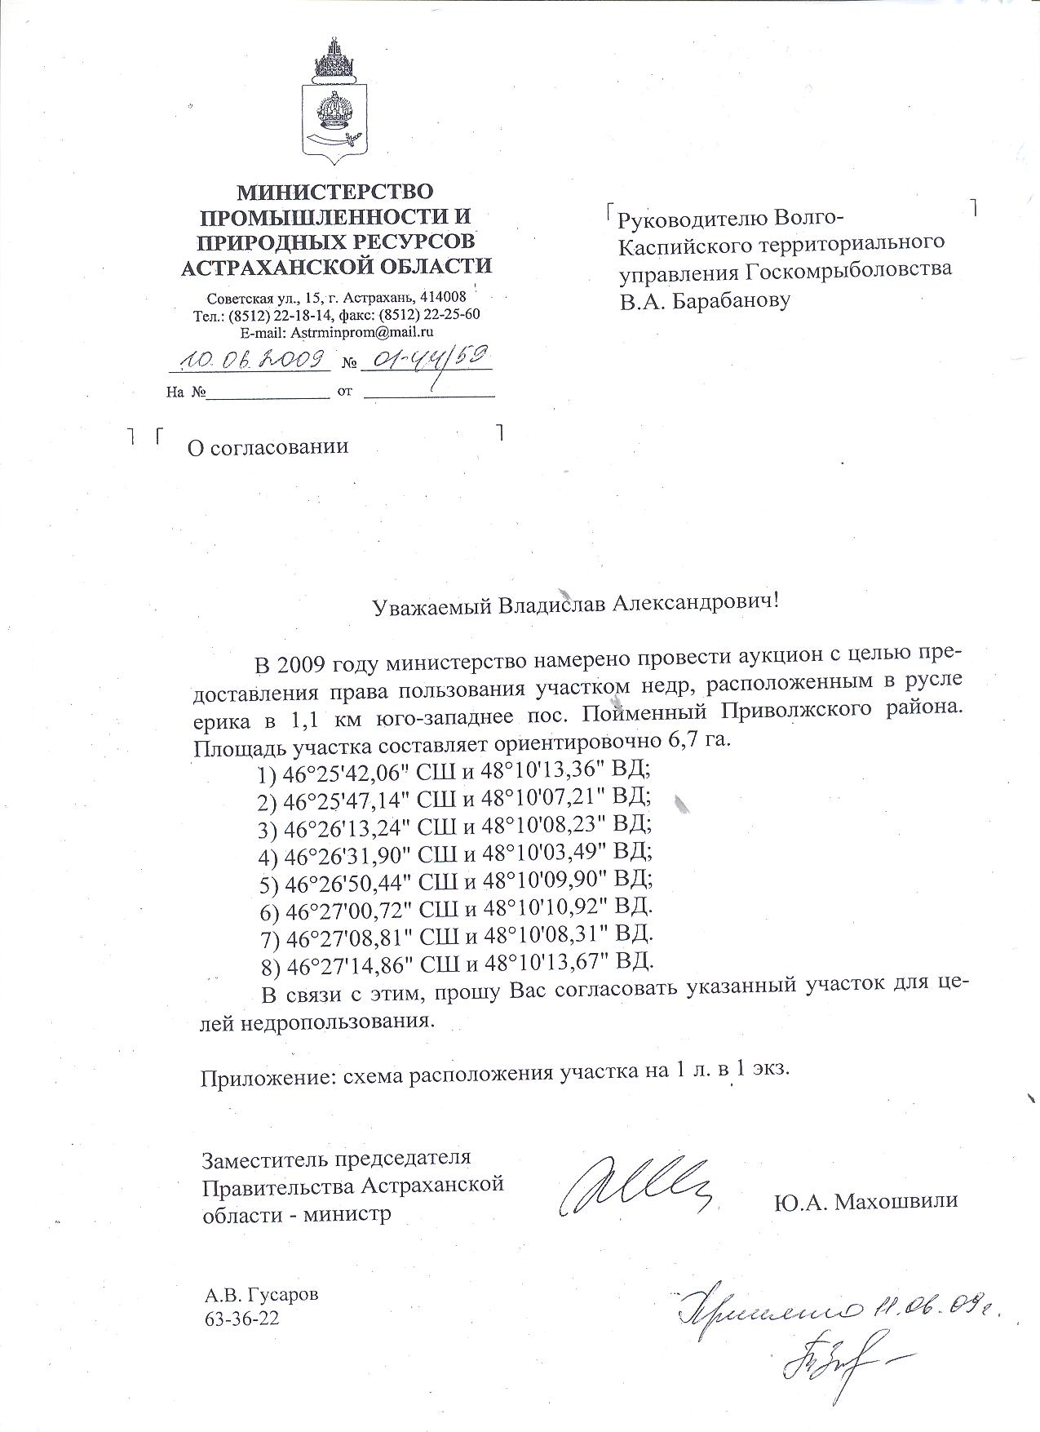
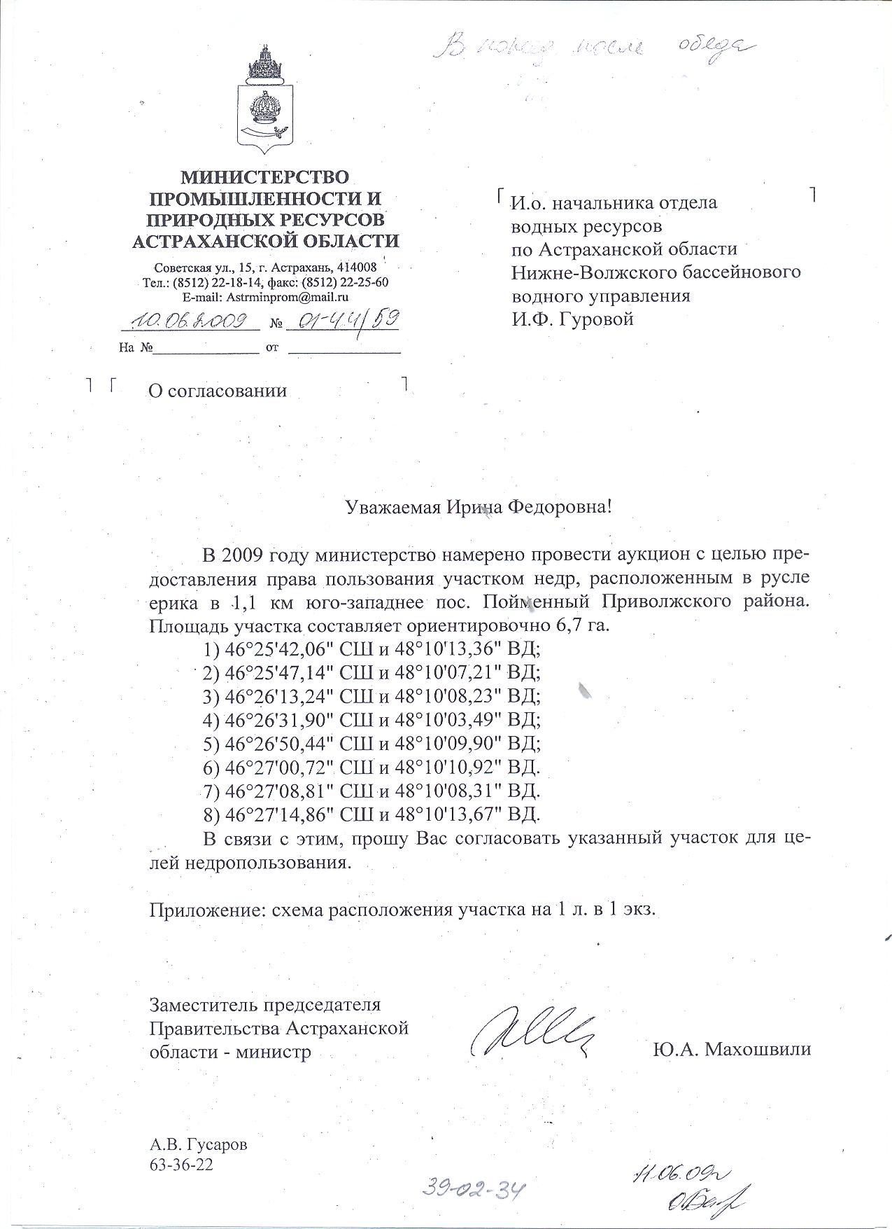

4. ОЦЕНКА ВОЗДЕЙСТВИЯ НА ОКРУЖАЮЩУЮ СРЕДУ

4.1 Оценка воздействия на почву
В процессе осуществления намечаемой хозяйственной деятельности размещение объектов непосредственно негативно влияющих на почву не предусматривается. Основной объект экскаватор-погрузчик - будет установлен в условном русле заросшего и заиленного ерика, которые подлежит углублению до 2 и более метров.
Размещение каких-либо других объектов на территории участка не намечается.
Доставочная техника будет подьезжать на погрузку по уже сформированным ранее грунтовым временным дорогам, проходящим по обе стороны ерика и перпендикуляно ему, выходящие на шоссейную доргу в 4 км от местарасположения Кирикилинского керамзитного завода.

При осуществлении хозяйственной деятельности на участке не будут образовываться отходы производства и потребления. Не смотря на это, на участке в месте работы экскаваторно-погрузочного оборудования будет установлен передвижной металлический контейнер для мусора. вместимостью 0,25 м3. По мере накопления отходы будут передаваться 000 "Штиль" в соответствии с Договором на прием бытовых твердых отходов.
На участке приказом будет утвержден сотрудник, ответственный за операции по обращению с отходами. Расчёт образования отходов:
Бытовые отходы (/ V к. о. )
На участке добычи сапрпелита в результате жизнедеятельности персонала будут
образовываться твердые бытовые отходы
Норма образования отходов на 1 чел. - 40 кг/год.
численность обслуживающего персонала - 3 чел. (машинист экскаватора-погрузчика и водители автосамосвалов)
Бытовые отходы. В результате деятельности в период добычных сезонных работ образуется
0,04 : 12 х 3,6 мес. х3 = 0,036 т
бытовых отходов.
Бытовые отходы передаются 000 "Штиль" по договору.
Отходы потребления на участке (нетоксичные) не присутствуют.
Отходы потребления пищевые на участке не присутствуют.
Отходы потребления текстильные на участке не присутствуют

4.2. Оценка воздействия на поверхностные и подземные воды.
Намечаемая хозяйственная деятельность имеет сезонный характер. Установка экскаватора-погрузчика будет производиться после прохождения пика паводка и подсыхания грунта.
Место установки техники не сопричастно с береговой кромкой и водной поверхностью существующих водоемов. Образующийся в результате экскаваторной выемки берег ерика и днище устойчивые и размыву не подвержены. Оборудование не подвергает изменение потока воды в образованном после экскаваторной выемки ерике. Учитывая вышеизложенное, изменение гидрологического режима в месте добычных работ не прогнозируется.

Питьевая вода для обслуживающего персонала привозится в пластиковых бутылках емкостью 1-1.5 л ими же.

В целях защиты поверхностных и подземных вод от загрязнения на период добычных работ предусматриваются следующие мероприятия:
- оснащение места экскаваторной выемки сапропелита и его погрузки оснащено контейнером для промышленных и бытовых отходов.
- воздействие добычных работ на существующие и образовывающиеся в процессе работ поверхностные водные объекты обеспечено следующими мероприятиями: - --
- исключен сброс сточных и загрязненных вод от спецтехники в водоем, т.к. она ежедневно уходит с места работ на стояночное место вне запрашиваемого участка.

4.3 Оценка воздействия на растительность и животный мир
Как отмечалось ранее, основное направление намечаемой хозяйственной деятельности – добыча сапропелита в заросшем и заиленном русле ерика. Предприятие имеет соответствующих специалистов, необходимых для квалифицированного проведения
вышеуказанных работ.
Организация добычных работ на участке будет осуществляться в соответствии с лицензиями (разрешениями), выдаваемыми предприятию соответствующими органами. Данное мероприятие урегулирует воздействие на животный мир в пределах, согласованных заинтересованными организациями и не окажет негативного воздействия на него.

4.3.1 Характеристика состояния растительности
в районе размещения объекта
Предполагаемое место размещения участка добычи сапропелита находится выше границы нижней части надводной дельты и култучной зоны дельты реки Волги (Белевич, 1956) в пределах водно-болотного угодья "Дельта реки Волги". Для обустройства работ по добыче сапропелита будет получен горный отвод шириной 25 м и площадью около 6,7 га, расположенный по длине заросшего и заиленного русла ерика.
Обустройство участка добычи сапропелита заключается в установке в границах восстанавливаемого русла ерика экскаватора-погрузчика, который будет использоваться для выемки сапропелита до глубины 2 и более метров, придания ерику естественного вида и водной поверхности, очищенной от каких-либо включений и останков растительности.
Растительность участка, выделяемого Кирикилинскому керамзитовому заводу для добычи сырья, представлена тремя типами: кустарниковым, луговым и водным.
Кустарники объединены в группу летнезеленых и представлены в основном формациями ивы трехты чинковой, тамарикса многоветвистого и амморфы кустарниковой. Травяной ярус в сообществах ивы трехтычинковой практически отсутствует.
Луга на участке представлены болотистыми и настоящими лугами и включают следующие группы формаций:
- болотистые луга - крупнозлаковую (тростник южный, канареечник, манник тростниковый), крупноосоковую (осока заостренная, клбнекамыш морской), мелкоосоковую (ситняг болотный, камыш раскидистый), разнотравную (частуха подорожная, вероника ключевая, горец перчный, марсилия четырехлисточковая), крупнорогозовую (рогоз узколистый),
- настоящие луга – крупнозлаковую (вейник наземный, пырей ползучий), мелкозлаковую (прибрежнца, зубровая пахучая полкевица), низкозлаковую (скрытница), крупно- и мелко-разнотравную (кендырь, клоповник широколистый, клоповник перестораздельный, сведа запутанная, др)
Водная растительность представлена настоящей водной и земноводной растительностью:
- растения с плавающими листьями, укореняющиеся в грунте (нимфейник кувшинковидный, рогульник астраханский, кубышка желтая, кувшинка белая, кувшинка читсобелая, рдест узловатый, др)
- погруженные укореняющиеся растения (уруть мутовчатая, роголистники, валлионерия спиральная, рдесты пронзеннолистый, блестящий, маленький, гребенчатый, др.)
- свободноплавающие растения (сальвиния плавающая, водокрас лягушачий, ряски малая и горбатая, др)
- погруженные неукореняющиеся растения (пузырчатка обыконвенная, альдрованда пузырчатая)
На участке нет подводных лугов.
Из растений, занесенных в Красную книгу отмечается незначительное наличии е на участке работ рогульника астраханского, роголистника донского, альдрованды пузырчатой. Особоохраняемых растений на участке нет.

Ни при обустройстве участка добычи, ни при его эксплуатации в дальнейшем в процессе осуществления добычных работ растительным сообществам дельты Волги существенный вред не будет нанесен. Наоборот, очистка ерика способствует в большей степени их появлению на появившихся водных поверхностях ерика.

4.3.2 Характеристика состояния животного мира
в районе добычных работ

Ерик не обладает водной поверхностью, не имеет русла. Рыба в ерике на запрашиваемом участке работ отсутствует.

Характер растительного покрова непосредственно на территории
участка, выделенного под добычные работы определяют в целом относительно небогатый видовой состав обитающих здесь наземных объектов животного мира. Это характерно также и для прилегающей территории, на которой по грунтовым доргам предприятие будет вывозить сапропелиты на переработку.

Из земноводных в районе работ широко распространенная и многочисленная в дельте Волги озерная лягушка (Rana ridibunda). Встречи других видов обитающих в дельте Волги земноводных – зеленой жабы (Bufo viridis) и обыкновенной чесночницы (Pelobates fuscus), более тесно связанных с сушей, чем озерная лягушка, в районе горного отвода и на прилегающей к нему территории маловероятны.
Фауна пресмыкающихся представлена большим, чем фауна земноводных, количеством видов, но в целом также не отличается большим разнообразием. Здесь встречается представитель отряда черепах
(Testudines) - 6олотная черепаха (Emys orbicularis). отряд чешуйчатых (Sguamata) представлен несколькими видами. Из представителей подотряда змей (Serpentes) в прибрежных биотопах о6ычньi уж обыкновенный (Natrix natrix) и уж водяной (Natrix tessellata).
В целом фауна земноводных и пресмыкающихся в районе участка добычи представлена широко распространенными и обычными для место обитаний дельты Волги видами, среди которых отсутствуют редкие и находящиеся под угрозой исчезновения, занесенные в Красную книгу Российской Федерации и Красную книгу Астраханской об-
ласти.
Из наземных позвоночных животных на участке и на прилегающей территории наибольшим количеством видов представлена орнитофауна.
В различные сезоны года здесь можно встретить на гнездовании, кормежке или отдыхе представителей отряда поганкообразные (Podicipediformes), веслоногие (Pelecaniformes), аистообразные (Ciconiformes), гусеобразные (Anseriformes), соколообразные (Falconiformes), курообразные (Galliformes), журавлеобразные
(Gruiformes), ржанкообразные (Charadriiformes), голубеобразные (Columbiformes), др.
Из птиц, отнесенных к объектам охоты, в данном районе встречаются серый гусь (Anser anser), кряква (Anas platyгhynchos), серая утка (Anas strepera), шилохвость (Anas осина), свиязь (Anas penelope), широконоска (Anas clypeata), красноносый (Netta rufina) и красноголовый (Aythya ferina) нырки, хохлатая (Aythya fuli gula) и морская (Aythya mari 1а) чернети, чирок трескунок (Anas querquedula) и чирок систунок (Anas crecca), гоголь (Bucephala clangula), большой (Mergus merganser) и малый (Mergus a1bellus) крохали, лысуха (Fulica atra), камышница (Gallinula chloropus), чомга (Podiceps cristatus), черноношейная ‘ (Podiceps nigricollis) и серощекая (Podiceps grisegena) поганки, несколько видов пастушковы х (Rallidae) и бекасовых (Scolopacidae). Большинство из этих видов на участке появляются только во время сезонных миграций и перемещений в поисках пищи.
Занесенных в Красную книгу птиц на участке нет. Гнездование всех этих видов здесь не отмечено.
Из видов, не отнесенных к объектам охоты и не занесенных в Красную книгу Российской Федерации и Красную книгу Астраханской области,
В рассматриваемом районе встречаются большой баклан (Phalacrocorax carbo), серая (Ardea cinerea), большая белая (Egretta а1Ьа) и малая белая (Egretta garzetta) цапли, рыжая цапля (Ardea purpurea), кваква (Nycticorax nycticorax), в тростниковых зарослях возможны встречи малой (lxobrychus minutus) и большой (Botaurus stellaris) выпи.

Из представителей других отрядов можно встретить усатую синицу (Panurus biarmicus), ремеза (Remiz pendulinus), тростниковую овсянку (Emberiza schoeniclus), полевого воробья (Passer montanus), сороку (Pica pica), серую ворону (Corvus cornix) и некоторых других птиц, многочисленных и широко распространенных в тростниково-рогозовых зарослях дельты Волги, среди которых по количеству видов и обилию доминируют представители отряда воро6ьинообразных (Passeriformes).

В целом, биотопы в районе осуществления туристической деятельности ПБОЮЛ О.К.Вь чек имеют низкий 6онитет.
В прилегающих к месту добычи сапропелита биотопах обитают представители четырех из семи отрядов млекопитающих, встречающиеся на территории Астраханской области: рукокрылые (Chiroptera), грызуны (Rodentia), хищные (Carnivora), ластоногие (Pennipedia).
Виды териофауны , занесенные в Красные книги Российской Федерации и Астраханской области, здесь не зарегистрированы.

Из представителей неохотничьей фауны млекопитающих в прилегающих к месту расположения участка биотопах в незначительном количестве обитают мышевидные грызуны, видовой состав которых в данном районе точно не установлен.
Для всех перечисленных представителей фауны млекопитающих кормовые, защитные и гнездовые свойства местообитаний в рассматриваемом районе несколько ниже оптимальных, а поэтому показатели плотности населения указанных животных здесь несколько ниже средних.

Воздействие добычи сапропелита на животный мир
Выбор места производства добычных работ с точки зрения охраны живой природы является удачным, т. к. практически сводит к минимуму не только прямое, но и косвенное отрицательное воздействие планируемой здесь производственной деятельности на наиболее ценные компоненты биоты низовьев дельты Волги, не влечет отчуждения, трансформации или разрушения коренных биотопов.
Добыча объектов животного мира (любительский лов рыбы, охота) отсутствует.

Очень незначительное отрицательное воздействие на животный мир будет связано фактически только с фактором беспокойства (шум, освещение, вибрация) и незначительными выбросами загрязняющих веществ в атмосферу от экскаватора и автотранспорта.
Интенсивность этой деятельности невелика, а поэтому можно утверждать, что, при условии строгого соблюдения требований природоохранного законодательства, негативное воздействие на фауну будет минимальным.

При осуществлении добычи сапропелита на участке будет уделяться самое серьезное внимание сохранению растений, занесенных в Красную книгу Российской Федерации и Красную книгу Астраханской области; а также всемерному снижению фактора беспокойства на животный мир.

Снижение отрицательного воздействия фактора беспокойства будет обеспечиваться путем запрета появления людей в местах гнездования (в случае их обнаружения) редких и находящихся под угрозой исчезновения птиц, установления ограничений на приближение к ним в местах их кормежки и отдыха.

Таким образом, негативное влияние на животный и растительный мир в ходе обустройства и функционирования участка добычи сапропелита в заросшем и заиленном русле ерика будет минимальным, и не потребует выполнения каких-либо специальных мероприятий.

ЭКОЛОГИЧЕСКИЕ РИСКИ И ПУТИ ИХ УСТРАНЕНИЯ

В соответствии с требованиями природоохранного законодательства, при добыче и эксплуатации месторождений полезных ископаемых, кроме обеспечения безопасности для жизни и здоровья населения, предусматриваются мероприятия по охране окружающей среды: охрана атмосферного воздуха, вод, животного мира и других объектов от вредного влияния работ, связанных с пользованием недрами.
В случаях, когда в результате добычи полезного ископаемого, его подготовки и переработки может быть нанесен ущерб окружающей среде или объектам водопользования, выполняются природоохранные мероприятия по их предотвращению, минимизации или компенсации наносимого ущерба.

Добыча сапропелита на рассматриваемом участке только способствует экологическому оздоровлению территории и не наносит ущерба окружающей среде.

В зоне расположения месторождения сапропелита добычными работами восстанавливается количество зообентоса. Это обусловлено вследствие этих работ с появлением водной поверхности и русла ерика, а также естественными причинами (характер грунта, глубина, гидрологический режим). Дальнейшее его существование в ерике не зависит от техногенного воздействия добывающих механизмов.

Нагульно–нерестовые участки ценных промысловых бентоядных видов рыб с богатой донной фауной располагаются вне горного отвода.

ЗАКЛЮЧЕНИЕ ПО ЭКОЛОГИЧЕСКИМ РИСКАМ

Таким образом, экскаваторная разработка месторождения сапропелита осуществляется в благо экологического восстановления ерика, появлению в его русле рыбы, дополнительных площадей нерестилищ и ее кормовой базы.
Добычи сапропелита не влияет на окружающую среду в отношении экологического загрязнения.

Учредитель ООО «Кирикилинский керамзитный завод», предприниматель
Ашуров И.А

Кандидат технических наук. горный инженер-геотехнолог,
гидрогеолог,
руководитель Центра по сапропелю
Бычек Н.Д.

Приложение
Фотоснимок заросшего ерика в границах выделяемого горного отвода для разработки сапрпоелита - 1
Копия письма-просьбы МО «Новорычинский сельсовет» - 1.
Литература
ГОСТ 17.1.1.01-77. Охрана природы. Гидросфера. Использование и
охрана вод. Основные термины и определения.
ГОСТ 17.1.1.02-77. Охрана природы. Гидросфера. Классификация
водных объектов.
Инструкция о порядке согласования и выдачи разрешения на
специальное водопользование. НВН 33-5.1.02-83. Минводхоз СССР, 1984.

